1536-PLA-2018
Ref. SICE: 1196-18
20 de diciembre de 2018

Licenciada
Silvia Navarro Romanini
Secretaría General de la Corte

Estimada señora:

Le remito el informe 163-ES-2018 de hoy, suscrito por la Licda. Ana Ericka Rodríguez Araya, Jefa a.i. del Subproceso de Estadística, relacionado con los movimientos de trabajo de las Fiscalías Penales Juveniles para el 2017 y el último quinquenio.

Con el fin de que se manifestara al respecto, mediante oficio 920-PLA-2018 del 13 de agosto de 2018, el preliminar de este documento fue puesto en conocimiento de la Magistrada Rosibel López Madrigal, Coordinadora a.i. de la Comisión de la Jurisdicción Penal. Como respuesta se recibió el oficio CJP152-18, suscrito por la Mag. López Madrigal. Las observaciones emitidas se consideraron en lo pertinente, en el informe que se presenta.

Atentamente,

Erick Antonio Mora Leiva, Jefe
Proceso Planeación y Evaluación

Se adjunta respuesta recibida

Copias:

- Comisión de la Jurisdicción Penal
- Inspección Judicial
- Departamento de Prensa y Comunicación
- Archivo

eav
REF. 1196-18

163-ES-2018-B
REF.1196-18

20 de diciembre de 2018

Máster
Erick Antonio Mora Leiva, Jefe
Proceso Planeación y Evaluación

Estimado señor:

El presente informe se construye de los principales resultados que registraron las Fiscalías Penales Juveniles, contenidos en los 13 circuitos judiciales a nivel nacional para el 2017, y en donde posteriormente se procede a detallar los elementos que componen el balance general y otras variables de importancia para la medición de la gestión judicial de cada despacho como lo son las duraciones y su comparación a través de una línea de tiempo de cinco años para determinar su comportamiento en ese periodo.

Los movimientos de trabajo de las Fiscalías Penales Juveniles para el 2017 y el último quinquenio, se resume principalmente en los siguientes puntos:

- La razón de congestión para el 2017 se dio un pequeño aumento de en este indicador pasando de 1,12 a 1,13.
- La tasa de pendencia para el 2017 presentó un pequeño aumento de 0,8, llegando a los 12,5, misma cantidad disminuyó la tasa de resolución llegando a los 88.1
- Para el 2017, se tiene una entrada a las fiscalías penales juveniles de 8.891 expedientes, sea 426 expedientes menos que el año anterior.
- En el año 2016 aparece en el balance general la figura de los testimonios de piezas con 31 casos en el 2016 y 58 en el 2017.
- Las fiscalías penales juveniles, experimentan por quinto año consecutivo un descenso en el nivel resolutivo. Para el 2017 se disminuyó en 369 casos pasando de 9.444 en 2016 a 9.075 en 2017, lo que representa una disminución del 4%. Es importante acotar que el promedio que tienen pendiente al finalizar el periodo es la cantidad de casos equivalentes a lo ingresado en los dos últimos meses, lo cual es consecuente con el promedio de la duración total de 2 meses 1 semana (cuadro 8). Para el 2017, la duración promedio es de 2 meses 1 semana, es decir, una semana más que los últimos 3 años, en los cuales se mantuvo el promedio en 2 meses. Adicionalmente, a pesar de la disminución general de los asuntos terminados, es importante destacar que este monto supera en un 2.07% la cantidad de asuntos ingresados, lo que implica, una gestión satisfactoria en términos generales.

- El circulante al finalizar el 2017 en las fiscalías penales juveniles experimenta un nuevo aumento, pasando de 1.249 en el 2016 a 1.283 en el 2017, obteniendo un aumento total de 34 asuntos.

Por otro lado, se debe destacar que mediante oficio 920-PLA-2018, la versión preliminar del presente informe se sometió a conocimiento del Magistrada Rosibel López Madrigal, Coordinador de la Comisión de la Jurisdicción Penal, con el fin de que se externan las observaciones pertinentes, las cuales se incluyen en esta versión definitiva.

Este análisis estadístico fue desarrollado por el licenciado Esteban Paniagua Murillo, Profesional 2 del Subproceso de Estadística.

Atentamente,

Licda. Ana Ericka Rodríguez Araya, Jefa a.i.

Subproceso de Estadística

eav

FISCALÍAS PENALES JUVENILES

- INDICADORES DE GESTIÓN JUDICIAL

En términos generales, el Balance General da una imagen del movimiento de trabajo en un periodo de tiempo específico y a partir de estas variables se calculan los indicadores de Gestión, que a su vez nos ayudan a tener una idea cuantitativa del comportamiento y desempeño del despacho, permitiendo tomar acciones correctivas o preventivas según sea el caso. El siguiente cuadro muestra a detalle tanto los elementos del Balance General, como los Indicadores de Gestión del último quinquenio.

Cuadro 1- Balance General e Indicadores de Gestión para las Fiscalías Penales Juveniles, 2013-2017
Descripción | Año
Descripción | 2013 | 2014 | 2015 | 2016 | 2017
Variables
Circulante al iniciar | 1.833 | 1.615 | 1.396 | 1.065* | 1.249
Casos entrados | 10.791 | 9.773 | 9.117 | 9.317 | 8.891
Casos reentrados | 321 | 245 | 178 | 280 | 160
Testimonios de piezas | 0 | 0 | 0 | 31 | 58
Casos terminados | 11.330 | 10.237 | 9.686 | 9.444 | 9.075
Circulante al finalizar | 1.615 | 1.396 | 1.005 | 1.249 | 1.283
Indicadores
Razón de congestión | 1,14 | 1,14 | 1,1 | 1,13 | 1,14
Tasa de pendencia | 12,50 | 12,00 | 9,40 | 11,68 | 12,39
Tasa de resolución | 87,50 | 88,00 | 90,60 | 88,32 | 87,61
Elaborado por: Subproceso de Estadística, Dirección de Planificación.
*La diferencia de Circulantes a partir del 2016, se debe a que las fiscalías de la Fortuna (1), Sarapiquí (35), Garabito (5), Coto Brus (1) y Bribri (18) al ser separadas con el Sistema de Seguimiento de Casos, todo su circulante debió ser remitido por Incompetencia a la Fiscalía que correspondía.

La “razón de congestión” mide el nivel de saturación o retraso que tienen las oficinas judiciales y su cálculo se obtiene al dividir la carga de trabajo entre el número de casos terminados en un período definido. Tal como se aprecia en el siguiente gráfico, para el 2017 se dio un pequeño aumento de en este indicador pasando de 1,13 a 1,14; este aumento se percibe desde el 2015 cuando empezó a presentar tendencia al alza, posterior a este año presentaba tendencia a la baja.

El valor obtenido en el 2017 es de 1,14, el cual al exponerlo en fracción (114/100) se puede interpretar que, por cada 114 casos registrados en la carga de trabajo de estas oficinas, se lograron atender cerca de 100.

La “tasa de pendencia” se calcula al dividir la cantidad de asuntos pendientes entre la carga de trabajo, mientras que la “tasa de resolución” se produce del cociente de los asuntos resueltos respecto a la carga de trabajo. Con base en lo anterior, la “tasa de pendencia” para el 2017 presentó un pequeño aumento de 0,7, llegando a los 12,4, misma cantidad disminuyó la tasa de resolución llegando a los 87.6; lo anterior, porque estas variables cuentan con la particularidad de ser inversamente proporcionales, tal y como se puede apreciar en la siguiente gráfica.

- CASOS ENTRADOS

Para el 2017, se tiene una entrada a las fiscalías penales juveniles de 8.891 expedientes, sea 426 expedientes menos que el año anterior. En estos despachos, los casos entrados tienden a la baja, sin embargo, en el último quinquenio, específicamente en el 2016 se dio un aumento de 200 expedientes, pero en el 2017 retoma su tendencia, tal y como se muestra en la siguiente gráfica:

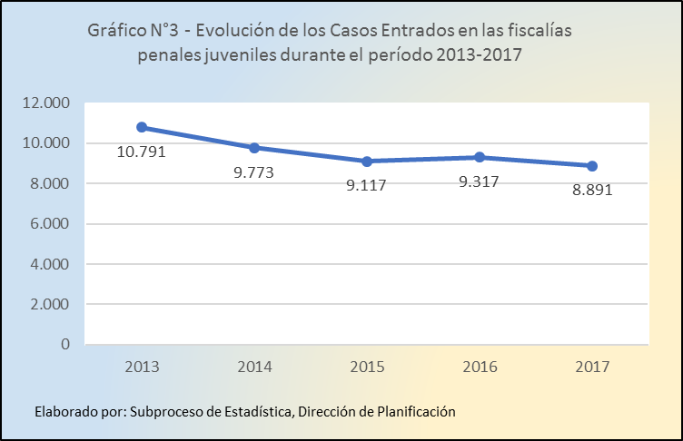

En el siguiente recuadro se presentan los datos de los casos entrados por Circuito Judicial, y durante el último quinquenio el Primer Circuito Judicial de San José es el que presenta el mayor volumen de casos entrados, para el 2017 representa un 32% del total.

Respecto a los Circuitos Judiciales que tuvieron mayores decrecimientos y que son los que soportan en gran medida a la disminución general de los casos entrados, son el Primer Circuito Judicial de San José y el Circuito Judicial de Heredia con una disminución de 454 y 102 casos respectivamente, los demás despachos presentan disminuciones menores a 100 asuntos.

Caso opuesto, los Circuitos que presentan aumentos para el 2017 son el Circuito Judicial de Puntarenas con un aumento de 165 asuntos y el Primer Circuito Judicial de Zona Atlántica con un aumento de 104 asuntos, los demás aumentos son menores a los 100 asuntos.

Cuando 2 - Evolución de los casos entrados por Circuito Judicial para las Fiscalías Penales Juveniles, 2013-2017
Circuito Judicial | Casos Entrados
Circuito Judicial | 2013 | 2014 | 2015 | 2016 | 2017
Total | 10.791 | 9.773 | 9.117 | 9.317 | 8.891
I Circuito Judicial de San José | 3.490 | 3.289 | 2.954 | 3.289 | 2.835
I Circuito Judicial de Alajuela | 554 | 542 | 614 | 599 | 548
II Circuito Judicial de Alajuela | 532 | 496 | 537 | 496 | 425
III Circuito Judicial de Alajuela | 339 | 274 | 315 | 333 | 283
Circuito Judicial de Cartago | 1.092 | 1.008 | 959 | 900 | 801
Circuito Judicial de Heredia | 844 | 711 | 601 | 711 | 609
I Circuito Judicial de Guanacaste | 547 | 580 | 510 | 465 | 376
II Circuito Judicial de Guanacaste | 425 | 356 | 270 | 312 | 395
Circuito Judicial de Puntarenas | 562 | 485 | 604 | 459 | 624
I Circuito Judicial de Zona Sur | 465 | 356 | 333 | 365 | 428
II Circuito Judicial de Zona Sur | 503 | 430 | 376 | 346 | 436
I Circuito Judicial de Zona Atlántica | 697 | 598 | 485 | 474 | 578
II Circuito Judicial de Zona Atlántica | 741 | 648 | 559 | 568 | 553
Elaborado por: Subproceso de Estadística, Dirección de Planificación.

- TESTIMONIO DE PIEZAS

En el año 2016 aparece en el balance general la figura de los testimonios de piezas con 31 casos en el 2016 y 58 en el 2017. En el siguiente cuadro se puede observar el detalle de los testimonios de piezas por fiscalía para el bienio 2016-2017, siendo que la mayor cantidad de casos para el 2017 los presenta la Fiscalía Penal Juvenil Buenos Aires con 9 casos, seguida de la Fiscalía Penal Juvenil de Siquirres con 6 asuntos.

Cuadro 4 - Cantidad de Testimonios de Pieza por Fiscalía Penal Juvenil, 2016-2017
Despacho | Año
Despacho | 2016 | 2017
Total | 31 | 58
Fiscalía Adjunta Penal Juvenil San José | 1 | 1
Fiscalía de Upala | 0 | 2
Fiscalía Penal Juvenil Bribrí | 1 | 1
Fiscalía Penal Juvenil Buenos Aires | 3 | 9
Fiscalía Penal Juvenil Cartago | 3 | 4
Fiscalía Penal Juvenil Circuito Judicial Zona Sur (Pérez Zeledón) | 0 | 1
Fiscalía Penal Juvenil Corredores | 1 | 2
Fiscalía Penal Juvenil Coto Brus | 5 | 3
Fiscalía Penal Juvenil de Guatuso | 1 | 1
Fiscalía Penal Juvenil de Siquirres | 0 | 6
Fiscalía Penal Juvenil Garabito | 3 | 2
Fiscalía Penal Juvenil Grecia | 0 | 2
Fiscalía Penal Juvenil Heredia | 0 | 1
Fiscalía Penal Juvenil I Circuito Judicial Guanacaste (Liberia) | 4 | 1
Fiscalía Penal Juvenil II Circuito Judicial Alajuela (San Carlos) | 0 | 2
Fiscalía Penal Juvenil III Circuito Judicial Alajuela (San Ramón) | 1 | 5
Fiscalía Penal Juvenil Osa | 4 | 5
Fiscalía Penal Juvenil Puriscal | 0 | 3
Fiscalía Penal Juvenil Quepos | 0 | 4
Fiscalía Penal Juvenil Sarapiquí | 2 | 3
Fiscalía Penal Juvenil II Circuito Judicial Zona Atlántica (Pococí) | 2 | 0
Elaborado por: Subproceso de Estadística, Dirección de Planificación.

- CASOS TERMINADOS

Las fiscalías penales juveniles, experimentan por quinto año consecutivo un descenso en el nivel resolutivo; lo cual afecta al circulante final de manera negativa, pues al resolverse menos casos, por consiguiente, aumenta el número de casos por resolver al final del período. Para el 2017 se disminuyó en 369 casos pasando de 9.444 en 2016 a 9.075 en 2017, lo que representa una disminución del 4%.
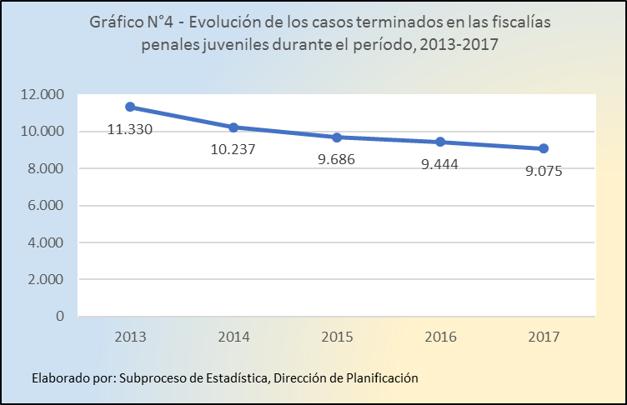

Las fiscalías que mayores disminuciones presentaron son la Fiscalía Penal Juvenil Heredia con 105 casos menos, Fiscalía Penal Juvenil Cartago con 151 casos menos, Fiscalía Penal Juvenil II Circuito Judicial Alajuela (San Carlos) con 176 casos menos y la Fiscalía Adjunta Penal Juvenil San José con 326 casos menos.
En general, el promedio que las Fiscalías Penales Juveniles tienen pendientes al finalizar el periodo es la cantidad de casos equivalentes a lo ingresado en los dos últimos meses, lo cual es consecuente con el promedio de la duración total de 2 meses 1 semana (cuadro 8). Lo anterior, se refleja también en las duraciones por motivo de término, de las cuales ninguna sobrepasa el promedio general, a excepción de “otra razón” en cuyo caso obedecen a la depuración de expedientes por la implantación del “Sistema de Gestión de Despachos Judiciales”.

Respecto a los casos terminados por Circuito Judicial, el Primer Circuito Judicial de San José, con 2.897 casos, representados por el 32% de total; un porcentaje muy por encima de los restantes 12 despachos, los cuales representan menos del 10% de los casos, los cuales en promedio terminan 515 casos por despacho, según se parecía en la siguiente tabla:

Cuando 5 - Evolución de los casos terminados por Circuito Judicial para las Fiscalías Penales Juveniles, 2013-2017
Circuito Judicial | Casos Terminados
Circuito Judicial | 2013 | 2014 | 2015 | 2016 | 2017
Total | 11.330 | 10.237 | 9.686 | 9.444 | 9.075
I Circuito Judicial de San José | 3.621 | 3.310 | 3.324 | 3.212 | 2.897
I Circuito Judicial de Alajuela | 588 | 535 | 625 | 599 | 580
II Circuito Judicial de Alajuela | 578 | 505 | 511 | 551 | 423
III Circuito Judicial de Alajuela | 363 | 292 | 320 | 344 | 308
Circuito Judicial de Cartago | 1.198 | 1.196 | 997 | 984 | 786
Circuito Judicial de Heredia | 881 | 776 | 658 | 726 | 601
I Circuito Judicial de Guanacaste | 545 | 534 | 554 | 497 | 389
II Circuito Judicial de Guanacaste | 450 | 374 | 287 | 311 | 398
Circuito Judicial de Puntarenas | 619 | 472 | 578 | 479 | 679
I Circuito Judicial de Zona Sur | 458 | 426 | 352 | 358 | 447
II Circuito Judicial de Zona Sur | 526 | 450 | 392 | 334 | 446
I Circuito Judicial de Zona Atlántica | 706 | 647 | 531 | 483 | 555
II Circuito Judicial de Zona Atlántica | 797 | 720 | 557 | 566 | 566
Elaborado por: Subproceso de Estadística, Dirección de Planificación.

En lo que al tipo de resolución se refiere, para el 2017 la “Solicitud de Desestimación” ocupa la mayor cantidad de casos terminados con el 43%, en segundo lugar, las “Acusaciones del (la) Fiscal (a)” con el 37%.

Para el 2017 se dio la particularidad de un aumento elevado de la variable “Otra Razón” debido a la depuración de expedientes por el proceso de implantación del “Sistema de Gestión de Despachos Judiciales”, esto provoca una elevación en la variable, puesto que se proceden a cerrar a nivel de sistema expedientes que se tenían en trámite, sin embargo, durante el proceso se determinó que ya contaba con sentencia o ya cumplió el plazo de permanencia dentro del circulante, lo anterior, produce un efecto de alza durante el 2017 y se espera una baja durante el 2018, producto de la estabilización de la variable.

En el siguiente cuadro se detallan los casos terminados según el tipo de resolución para los últimos 5 años.
Cuadro 6 - Evolución de los Casos Terminados por Tipo de Resolución para las Fiscalías Penales Juveniles, 2013-2017
Tipo de Resolución | Casos Terminados
Tipo de Resolución | 2013 | 2014 | 2015 | 2016 | 2017
Absolutos | 11.330 | 10.237 | 9.686 | 9.444 | 9.075
Acusaciones del (la) Fiscal (a) | 4.732 | 4.421 | 4.379 | 4.265 | 3.356
Solicitud Desestimación | 5.257 | 4.612 | 4.121 | 3.887 | 3.882
Solicitud Sobreseimiento Provisional | 5 | 6 | 6 | 2 | 0
Solicitud Sobreseimiento Definitivo | 197 | 177 | 149 | 149 | 175
Incompetencia | 571 | 505 | 420 | 615 | 954
Acumulación | 548 | 493 | 571 | 498 | 468
Archivo Fiscal | 10 | 11 | 3 | 2 | 1
Devuelto al OIJ para continuar investigación | 0 | 0 | 0 | 0 | 5
Otra Razón* | 10 | 12 | 37 | 26 | 234
*Incremento en la variable Otra Razón debido a la depuración de expedientes por implantación del Sistema de Gestión de Despachos Judiciales.
Elaborado por: Subproceso de Estadística, Dirección de Planificación.

Analizando los casos terminados por el tipo de Delito, de acuerdo con el Código Penal, los delitos “contra la propiedad” ocupan el primer lugar con el 24%, el segundo lugar lo ocupan las “contravenciones” con el 20% de los casos, los demás tipos de delitos representan menos del 20%.

Respecto a las variaciones con respecto al 2016, los casos que presentan mayor disminución son los “Contra la propiedad” con 385 casos menos, seguido de las “Contravenciones” con 153 menos y “Contra la Vida” con 115 menos, los demás tipos de asuntos presentan disminuciones menores a 100.

Caso contrario, los delitos que presentaron aumentos son los “Sexuales” con un aumento de 236 asuntos, luego los “Hechos Atípicos” con 144 de más y los “Contra la Autoridad Pública” con 120 asuntos más, los demás delitos presentan aumentos menores a los 100 asuntos.

En el siguiente cuadro se puede apreciar el detalle de cada delito durante el último quinquenio.

Cuadro 7 - Evolución de los Casos Terminados por Tipo de Delito en las Fiscalías Penales Juveniles, 2013-2017
Título del Delito | Casos Terminados
Título del Delito | 2013 | 2014 | 2015 | 2016 | 2017
Total | 11.330 | 10.237 | 9.686 | 9.444 | 9.075
Contra la propiedad | 3.751 | 3.335 | 2.837 | 2.678 | 2.293
Contravenciones | 2.149 | 2.113 | 2.042 | 2.030 | 1.877
Sexuales | 1.397 | 1.463 | 1.567 | 1.411 | 1.647
Contra la vida | 1.324 | 1.056 | 920 | 925 | 810
Contra la autoridad pública | 500 | 494 | 494 | 411 | 531
Hecho Atípico | 274 | 173 | 188 | 310 | 454
Contra la Ley de Psicotrópicos | 251 | 203 | 204 | 199 | 233
Contra la Ley de Armas y Explosivos | 417 | 316 | 272 | 212 | 229
Contra la administración de justicia | 281 | 233 | 196 | 207 | 203
Contra la libertad | 373 | 294 | 267 | 213 | 199
Contra la Ley Penalización Violencia Contra la Mujer | 160 | 142 | 167 | 215 | 160
Delito Ignorado | 8 | 16 | 138 | 243 | 64
Contra la fe pública | 69 | 83 | 84 | 52 | 62
Contra la Ley de Tránsito | 45 | 35 | 54 | 101 | 61
Contra el ámbito de intimidad | 69 | 86 | 74 | 52 | 58
Contra la Ley Protección Adulto Mayor | 23 | 34 | 38 | 39 | 53
Contra la seguridad común | 31 | 45 | 24 | 21 | 40
Contra la familia | 21 | 9 | 11 | 23 | 20
Infracción leyes especiales | 117 | 44 | 25 | 24 | 17
Ley de conservación de Vida Silvestre | 0 | 0 | 0 | 0 | 12
Contra la Ley Forestal | 15 | 16 | 7 | 4 | 10
Delitos Informáticos | 0 | 0 | 0 | 0 | 9
Infracción Ley General de Aduanas | 0 | 15 | 25 | 17 | 7
Contra el honor | 5 | 5 | 3 | 6 | 6
Sin Delito | 0 | 0 | 0 | 0 | 6
Infracción Delitos Pesqueros | 0 | 0 | 0 | 0 | 5
Contra los deberes de la función pública | 21 | 21 | 23 | 10 | 4
Infracción Ley de Salud Animal | 0 | 0 | 0 | 0 | 2
Contra el orden público | 0 | 0 | 0 | 0 | 1
Contra la seguridad de la nación | 0 | 0 | 0 | 0 | 1
Infracción Ley Delitos Mineros | 0 | 0 | 0 | 0 | 1
Averiguar desaparición | 0 | 0 | 0 | 1 | 0
Averiguar muerte | 0 | 0 | 0 | 3 | 0
Contra la buena fe de los negocios | 2 | 1 | 0 | 0 | 0
Otros | 27 | 5 | 26 | 37 | 0
Elaborado por: Subproceso de Estadística, Dirección de Planificación

- DURACIÓN DE LOS CASOS TERMINADOS

Para el 2017, la duración promedio es de 2 meses 1 semana, es decir, una semana más que los últimos 3 años, en los cuales se mantuvo el promedio en 2 meses. Lo anterior, debido a que se están resolviendo menos casos y se está durando un poco más en la resolución, tal y como se aprecia en el siguiente cuadro.

Cuadro 8 - Duración Promedio de los Casos Terminados en las Fiscalías Penales Juveniles, 2013-2017
Año | Casos Terminados | Duración Promedio
2013 | 11.330 | 3 meses 0 semanas
2014 | 10.237 | 2 meses 0 semanas
2015 | 9.686 | 2 meses 0 semanas
2016 | 9.444 | 2 meses 0 semanas
2017 | 9.075 | 2 meses 1 semanas
Elaborado por: Subproceso de Estadística, Dirección de Planificación

En el siguiente cuadro se detallan las duraciones más altas y bajas durante el 2017:

Cuadro 9 - Casos Terminados en las Fiscalías Penales Juveniles con las mayores y menores duraciones, 2017
Fiscalía Penal Juvenil | Casos Terminados | Duración Promedio
Mayores Duraciones
Puntarenas | 480 | 8 Meses 3 Semanas
Cóbano | 26 | 5 Meses 0 Semanas
Garabito | 39 | 4 Meses 1 Semana
Menores Duraciones
Nicoya | 261 | 0 Meses 3 Semanas
Santa Cruz | 137 | 0 Meses 3 Semanas
Upala | 13 | 0 Meses 2 Semanas
Elaborado por: Subproceso de Estadística, Dirección de Planificación

Basado en la información anterior, se consultó con los despachos que presentaron mayores duraciones, con el objetivo de determinar si se presentaron situaciones adversas que pudieran influir en dichas duraciones. A continuación, se detallan las respuestas recibidas:

- Puntarenas: A inicios del año 2017, se realizó una migración de la plataforma de información, lo que pudo afectar el cómputo de los plazos de investigación. Los casos que ingresaron en el año 2000, 2003, 2004, 2005, 2006, 2007, 2012, 2013, 2015 y algunos 2016, fueron cerrados estadísticamente el 08 de febrero del 2017, lo que no es acorde con la realidad y además coincide con la fecha en que se migró la información de una plataforma a otra. Otro factor importante es que las Fiscalías de Cóbano y de Jacó (en materia penal juvenil), no formulan requerimientos en materia penal juvenil directamente al juez penal juvenil de Puntarenas, sino que una vez que terminan la investigación, remiten las actuaciones a este despacho, para que sea la Fiscalía Penal Juvenil de Puntarenas que haga la solicitud respectiva y se remita a dicho Juzgado; lo que también viene a incidir que los casos que no se resuelven dentro del plazo.
- Cóbano: Este juzgado señala como causas las cargas de trabajo, la ausencia de un Fiscal Penal Juvenil en la zona, también que al ser una zona rural la localización de las partes se torna complicada y además los escasos recursos de las personas intervinientes del proceso, les impide muchas veces presentarse al despacho puesto que las distancias son muy grandes y los servicios de transporte de mala calidad.
- Garabito: En la Fiscalía de Garabito, no hay Fiscal Penal Juvenil, el fiscal que tramita esa materia, lo hace por recargo, junto con todas causas de trámite ordinario que tiene asignadas, esto podría incidir en los tiempos. En esta materia se realizan las diligencias preliminares, y luego se envía el expediente al Fiscal Penal Juvenil de Puntarenas, para que éste revise las actuaciones, ordene nuevas de considerarlo necesario, y se pronuncie con el requerimiento conclusivo. Entonces si la consulta es respecto a la duración de procesos hasta el requerimiento conclusivo, habría que valorar los tiempos también del Fiscal Penal Juvenil de Puntarenas. También muchas veces, el OIJ local tarda en la remisión de los informes, incluso se han tenido que realizar recordatorios en muchas de las causas. (esto se revisó en los expedientes de Garabito que han durado hasta 3 o 4 meses para rendir un informe; así mismo, cuando se cita al menor infractor para la toma de sus datos de identificación, las citas tardan, también hasta 3 o 4 meses en dar una respuesta).

Analizando las duraciones de los casos terminados por el motivo de término, se tiene que el motivo de “Acusaciones del Fiscal” experimenta la mayor duración con un promedio 2 meses 1 semana, por su parte, el motivo de “Archivo Fiscal” presenta la menor duración pues solo tuvo un asunto y duración fue cero.

Respecto a la duración de “Otra Razón” la cual es de 15 meses 1semana, se debe tener presente, que en este rubro se incluyeron además todos los expedientes cerrados producto de la depuración de expedientes que se realizó en la Fiscalía Penal Juvenil Puntarenas, la cual ascendió a 123 expedientes, lo que implica que se cierren expedientes que están pendientes a nivel de sistema, pero a nivel físico ya se habían finalizado, lo que explica el aumento tanto en los casos terminados y la duración tan alta en esta variable específicamente.

Los demás motivos de término con sus respectivas duraciones se pueden apreciar en el siguiente cuadro:

Cuadro 10 - Duración Promedio de los Casos Terminados por Motivo de Término para las Fiscalías Penales Juveniles, 2017
MOTIVO DE TÉRMINO | TOTAL | DURACIÓN PROMEDIO
TOTAL | 9075 | 2 Meses 1 Semana
Acusaciones del Fiscal | 3356 | 2 Meses 3 Semanas
Acumulación | 468 | 0 Meses 3 Semanas
Archivo fiscal | 1 | 0 Meses 0 Semanas
Devuelto al OIJ para continuar investigación | 5 | 0 Meses 2 Semanas
Remisión a otra jurisdicción | 954 | 1 Mes 3 Semanas
Solicitud sobreseimiento definitivo | 175 | 1 Mes 3 Semanas
Solicitud desestimación | 3882 | 1 Mes 2 Semanas
Otra razón | 234 | 15 Meses 1 Semana
Elaborado por: Subproceso de Estadística, Dirección de Planificación

- CIRCULANTE AL FINALIZAR EL AÑO

El circulante al finalizar el 2017 en las fiscalías penales juveniles experimenta un nuevo aumento, pasando de 1.249 en el 2016 a 1.283 en el 2017, obteniendo a un aumento total de 34 asuntos.

Para el 2013 al 2015 se da una tendencia a la baja de 610 asuntos, mientras que del 2015 al 2017 se presenta una tendencia al alza, aumentando un total de 278 asuntos. Lo anterior se percibe en la siguiente gráfica:

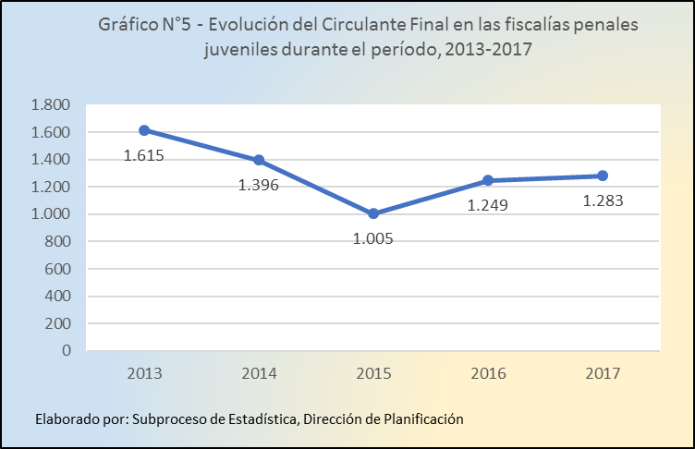

La cantidad de asuntos activos se ubica en 1.283 expedientes, siendo el I Circuito Judicial de San José, el Circuito Judicial de Cartago y el Circuito Judicial de Heredia los que presentan el mayor volumen de circulante final para el 2017 con el 27%, 14% y 12% respectivamente.

Respecto a las mayores variaciones respecto al 2017 los que presentan mayor aumento son el Circuito Judicial de Cartago con 43 asuntos, el I Circuito Judicial de Zona Atlántica con 35 asuntos y el Circuito Judicial de Heredia con 24 casos. Por el contrario, los que presentaron disminuciones en el circulante fueron el Circuito Judicial de Puntarenas con 33 casos, el I Circuito Judicial de Alajuela con 23 casos y el I Circuito Judicial de San José con 17 casos.

Las fiscalías que presentaron mayores aumentos en su circulante son la Fiscalía Penal Juvenil Cartago con 37 casos más, la Fiscalía Penal Juvenil Corredores con 29, la Fiscalía de Upala con 28 y la Fiscalía Penal Juvenil Heredia con 25.

Cuadro 11 - Evolución del Circulante Final en las Fiscalías Penales Juveniles, 2013-2017
Circuito Judicial | Circulante al Finalizar el Año
Circuito Judicial | 2013 | 2014 | 2015 | 2016 | 2017
Total | 1.615 | 1.396 | 1.005 | 1.249 | 1.283
I Circuito Judicial de San José | 470 | 522 | 218 | 362 | 345
I Circuito Judicial de Alajuela | 66 | 78 | 69 | 104 | 81
II Circuito Judicial de Alajuela | 84 | 87 | 122 | 78 | 101
III Circuito Judicial de Alajuela | 40 | 38 | 38 | 38 | 34
Circuito Judicial de Cartago | 279 | 150 | 148 | 132 | 175
Circuito Judicial de Heredia | 184 | 134 | 88 | 125 | 149
I Circuito Judicial de Guanacaste | 74 | 129 | 89 | 64 | 52
II Circuito Judicial de Guanacaste | 34 | 21 | 7 | 16 | 18
Circuito Judicial de Puntarenas | 37 | 59 | 104 | 122 | 89
I Circuito Judicial de Zona Sur | 93 | 40 | 32 | 46 | 48
II Circuito Judicial de Zona Sur | 47 | 40 | 30 | 65 | 69
I Circuito Judicial de Zona Atlántica | 120 | 77 | 34 | 35 | 70
II Circuito Judicial de Zona Atlántica | 87 | 21 | 26 | 62 | 52
Elaborado por: Subproceso de Estadística, Dirección de Planificación.

